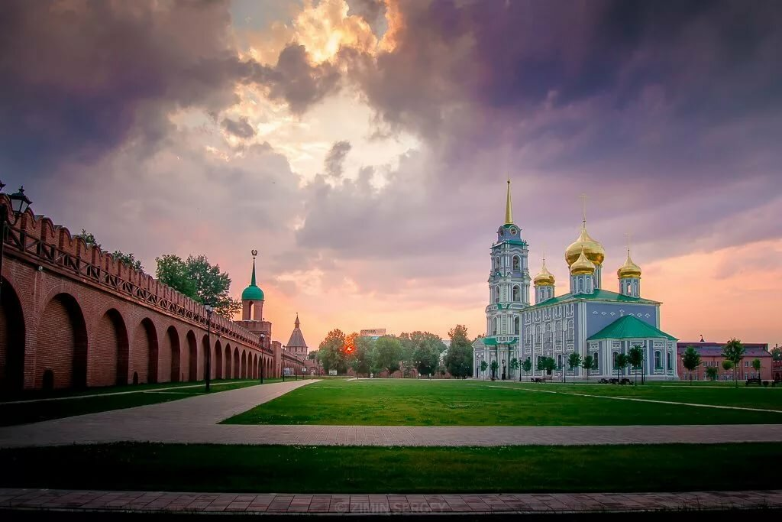
«От стен Тульского Кремля» (50 человек)
Витебск-Хмелита-Тула-Витебск
1День 22.04.23
6.00 Сбор группы. Встреча и знакомство с экскурсоводом. Отправление.
12.00-14.00 Посещение Музея-заповедника «Хмелита». Государственный историко-культурный и природный музей-заповедник “Хмелита” был открыт в Вяземском районе Смоленской области в 1990 г.
На территории музея-заповедника находятся мемориальные, архитектурные, исторические и природные памятники, связанные с именами А.С. Грибоедова, А.С. Хомякова, П.С. Нахимова, С.С. Уварова, М.А. Булгакова. Большая духовная насыщенность пространства, концентрация выдающихся имен и судеб, историко-архитектурное и мемориальное значение памятников музея-заповедника делают его уникальным явлением в истории русской культуры.
14.00-15.00 Переезд в г. Вязьма.
15.00 Автобусная обзорная экскурсия по городу. Вязьма - тихий, патриархальный городок на востоке Смоленской области. А между тем, до 1403 года она имела своего князя, хоть и подчиненного князю Смоленскому. С 1403 г. Вязьма в течение 90 лет находилась под властью Литвы, а затем была отвоевана Великим князем московским Иоанном III. Москвичи укрепляли Вязьму, учитывая важность ее позиции в борьбе с Литвой и Польшей. В 1631-1632 гг. центр Вязьмы был окружен мощной крепостью из камня и кирпичей. В XIX и XX вв. при строительных работах находили подземные ходы и «подслухи», служившие для сообщения крепости с посадом, ведения боевых действий в тылу врага и предупреждения подкопов. До наших дней от могучей крепости дожила только Спасская башня (на берегу реки, недалеко от Троицкого собора). С 1704 г. Петр I стал укреплять западную границу государства. В Вязьме была создана база по снабжению русской армии, на этом выросло местное купечество. Наполеон жёг Вязьму дважды - при наступлении на Москву и при отступления. Сражение под Вязьмой в октябре 1941 г. советская история обходила своим вниманием. 32-я армия после этого сражения вообще исчезла из списков. Число убитых, по неофициальным данным, составило до 1,5 млн. чел. В основном это были необстрелянные ополченцы, призванные в возрасте от 16 до 50 лет. Вязьма и Смоленск вошли в число 15 разрушенных русских городов, которые по постановлению правительства в 1945 году было решено восстанавливать в первую очередь. На высоком холме над рекой Вязьмой стоит Свято-Троицкий собор - большой белый храм с пятью куполами и высокой колокольней. Это исторический центр города. А в западной части Вязьмы находится Иоанно-Предтеченский монастырь, на территории которого расположена самая красивая церковь города - Божией матери Одигитрии.
20.30-21.00 Ориентировочное прибытие в г. Тулу.
Размещение в гостинице. Ночлег.
2День 23.04.23
Завтрак. Встреча с экскурсоводом в холле гостиницы.
Обзорная экскурсия по городу.
Предлагаем совершить путешествие по знаменитым тульским улочкам и проспектам, побывать в разных районах города, увидеть основные достопримечательности, узнать множество любопытных фактов. Вы посетите мемориал «Защитникам неба Отечества», мемориальный комплекс «Три штыка», познакомитесь с памятником В.Ф. Рудневу — командиром легендарного крейсера Варяг, увидите памятник Никите Демидову, Тульскому Левше, Памятник Петру I.
Осмотр Тульского кремля, расположенного в историческом центре города. Тульский Кремль является одним из двенадцати сохранившихся в России кремлей. Самое старинное и значимое место в Туле, уникальное сооружение, построенное в начале 16 в. по указу Великого князя Московского Василия III. Это комплекс памятников истории и архитектуры, в состав которого, помимо стен и башен, не претерпевших существенных реконструкций с XVI в., входят два бывших кафедральных собора: Свято-Успенский собор (XVIII в.) и Богоявленский собор (XIX в.), торговые ряды (XIX в.), здание первой городской электростанции (XX в).
Экскурсия в музей международного пряника. Мастер-класс по изготовлению тульского пряника. Место, где ароматный дух тульского лакомства смешивается с медовым вкусом пряников со всего мира и окутывает своим теплом неравнодушных людей. По программе «Тульский пряник своими руками» Вас ждёт: рассказ об истории и секретах приготовления тульского пряника, чаепитие, изготовление индивидуального тульского пряника каждым участником мастер класса.
Обед в кафе города.
Пешеходная экскурсия по историческому центру города.
Улица Металлистов – ранее называвшейся Пятницкой - одна из старейших улиц Тулы. Большая часть застройки - дома богатейших тульских купцов и дворян. У Вас будет прекрасная возможность погрузиться в атмосферу Тулы 19 века.
Казанская набережная, открывшаяся совсем недавно, была скрыта от жителей и гостей города на протяжении более полувека. Мы совершим променад по новому городскому пространству и поговорим о том, как старинная архитектура плотно сплетается с современной в причудливом лофт-исполнении.
Экскурсия в музей Тульские самовары. Открытый в 1990 г., музей завоевал всемирную известность. Экспозиции, представленные в музее, не раз участвовали в международных выставках и становились призёрами. Экскурсия знакомит посетителей с лучшими коллекциями самоваров тульских мастеров разных времён от древности до современности.
Экскурсия в музей «Гармони Деда Филимона».
В двух минутах ходьбы от Тульского Кремля расположено старинное двухэтажное здание, где живут гармони. Далеко за пределы стен разносятся их переливы, да так, что слышно на всю улицу. В музее Вы узнаете о происхождении и развитии этого самобытного инструмента, о том, как совершенствовался промысел от миниатюрных гармоник-черепашек XIX века, которые пользовались популярностью среди эстрадных гармонистов и цирковых музыкантов, до огромных концертных баянов и аккордеонов.
Окончание программы. Свободное время. Ночлег.
3День 24.04.23
Завтрак. Встреча с экскурсоводом в холле гостиницы.
Экскурсия в Государственный Музей Оружия, здание – шлем.
Один из старейших музеев России. В постоянной экспозиции показана «история стрелкового и холодного оружия с XIV века до современности». Для посетителей: инновационный подход к представлению уникальной коллекции оружия, подлинные музейные экспонаты в формате 3D, погружение в историческую эпоху в интерактивных и игровых зонах, мультимедийные технологии – «виртуальные» рассказчики, электронное описание предметов, «Энциклопедия оружия», мини-кинотеатры, компьютерные развивающие игры, поражающие воображение интерьер и атмосфера музея.
Экскурсия в интерактивный Музей обороны Тулы.
Единственный музей в регионе, где так масштабно показана героическая оборона Тулы, которая вошла в историю Великой Отечественной войны как одна из ярких и знаменательных страниц. Под Тулой оказался скованным фактически весь правый фланг гитлеровской группировки, нацеленной на Москву. За подвиг, совершенный туляками, вклад в оборону Москвы Туле в 1966 г. был вручён орден Ленина, а в 1976 г. было присвоено почётное звание «Город-герой» с вручением медали «Золотая Звезда» как символа геройства, стойкости и мужества защитников Тулы.
13.00-14.00 ( ориентировочно) Обед в кафе города.
Окончание программы. Отъезд домой.
22.30-23.00 Ориентировочное возвращение в Витебск.

